Ohutusjärelevalve büroo  Ida päästekeskus | Teie | 08.09.2025
ida@rescue.ee | Meie | 14.10.2025 nr 4.3-6/9253-3
kirill.svjatinski@reskue.ee

Vastus märgukirjale
Narva linn, Kangelaste pr 49

Teavitame teid teie märgukirja alusel vastu võetud meetmetest.
30.09.2025 laekus järelevalve osakonna spetsialistile teade (Narva LV DHS-süsteemis registreeritud nr 4.3-6/9253-2 all) Narva linn, Kangelaste prospekt 49 asuva korteriühistu (registrikood 80162811) juhatuse esimehelt. Teates märgiti, et korterite omanikud eemaldasid 28.09.2025 iseseisvalt paigaldatud metalluksed ja vaheseinad. Prügišahtide juures olevad ruumid likvideeriti ning kord taastati.
13.10.2025 teostasid järelevalve osakonna spetsialistid paikvaatluse prügišahtide juures asuvates trepikodades, mille käigus selgus, et vahesinad puuduvad (lisatud fotod).

Lugupidamisega

/allkirjastatud digitaalselt/

Danila Sokolov
järelevalve osakonna juhataja

Ljudmila Spiridonova
tel 58848270, ljudmila.spiridonova@narva.ee

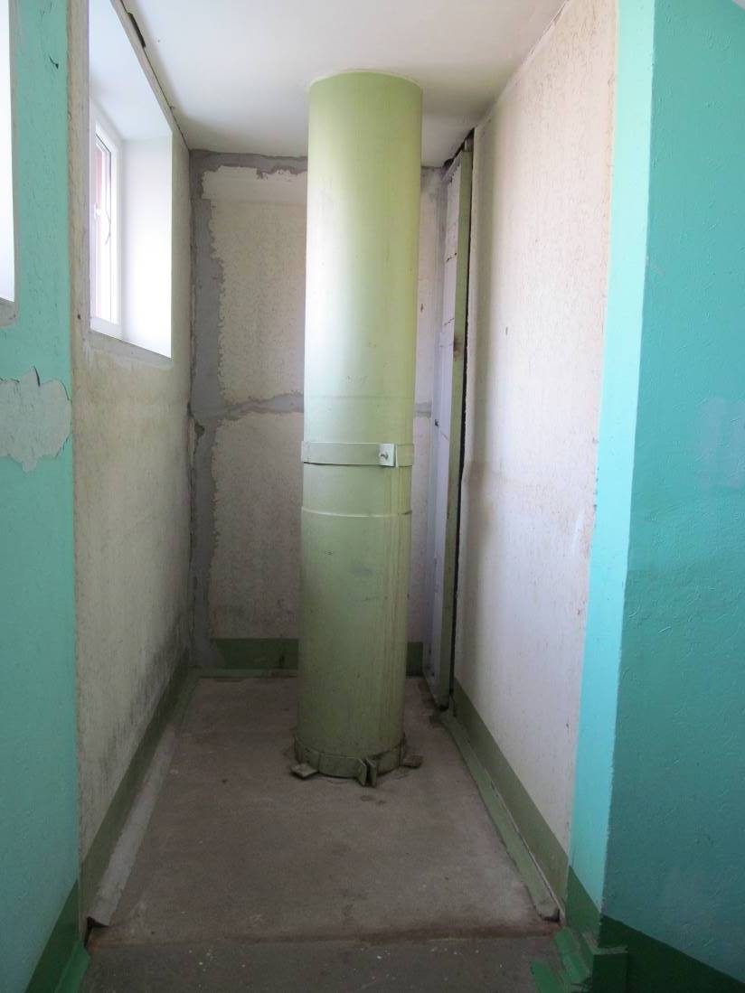
Foto 1

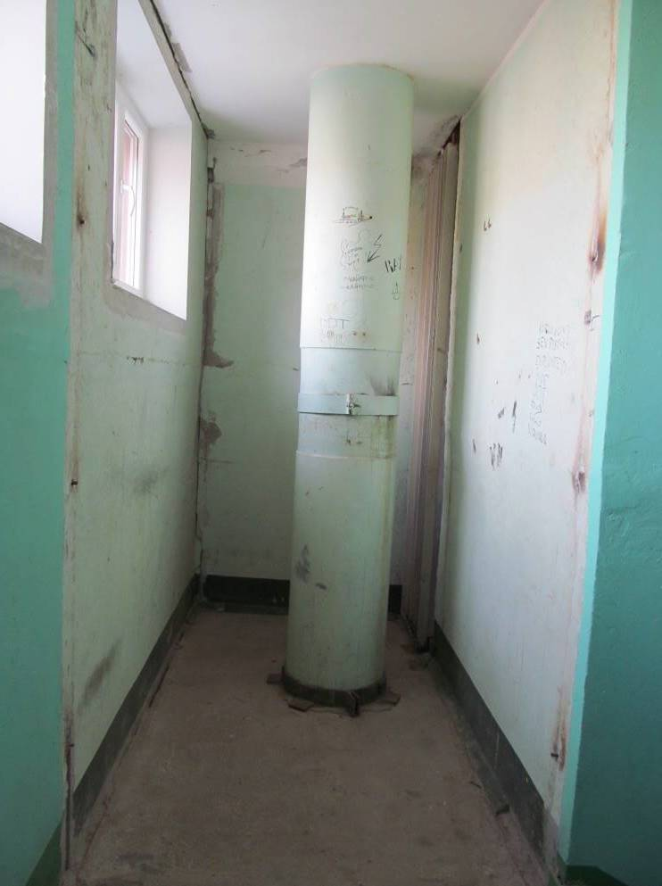
Foto 2
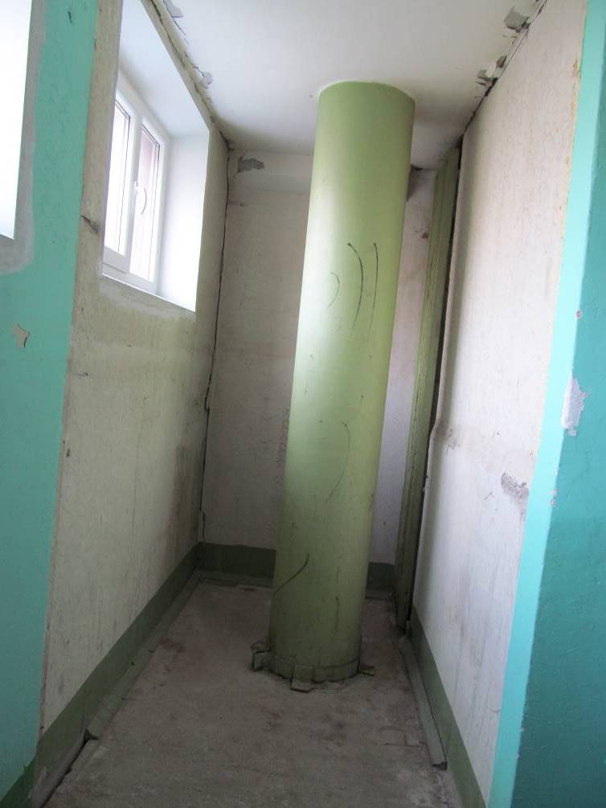
Foto 3

